PRODUKTNYHET

PREMIUM★★★ nästa generation supertunna kapskivor
Ett komplett sortimentet för ökad produktivitet, mindre extraarbete och minskad arbetsbelastning

1992 var TYROLIT först i världen med att introducera supertunna kapskivor, något som revolutionerade en hel bransch. 2012 lanserades en uppföljning som i sin tur orsakade ett nytt sätt att tänka på många områden inom professionell metallbearbetning. Den nya skivan övertygar inte bara med ökad produktivitet, mindre extraarbete och minskad arbetsbelastning, den bidrar också till att spara naturresurser.

Från och med 2013 erbjuder TYROLIT ett komplett utbud av nästa generations supertunna kapskivor från 0,75 till 1,6 mm, för stål och INOX samt ”2in1” för allmän bearbetning av båda dessa material. Samtliga 16 PREMIUM*** supertunna kapskivor har en betydligt bättre skärförmåga och markant kortare skärtider än andra kommersiellt tillgängliga produkter.
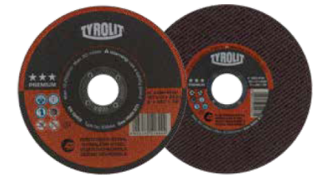
PREMIUM★★★ INOX
Med en serie på 0,75 till 1,6 mm är dessa kapskivor perfekta för tunn plåt, profiler och rör, men även för stålvajer, tvärsnitt, rostfria (korrosionsbeständiga) stålstänger och syrafast stål.

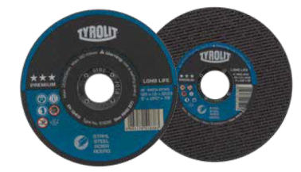
PREMIUM★★★ LONGLIFE
Med tjocklekar på 1,0 till 1,6 mm är dessa skivor lämpliga för alla typer av stål tack vare övertygande kapegenskaper och extraordinärt goda arbetsresultat utan kompromisser.

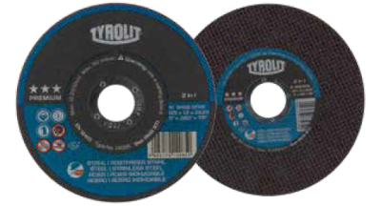
PREMIUM★★★ 2IN1
Med tjocklekar från 1,0 till 1,6 mm har dess skivor ett mycket brett användningsområde för bearbetning av stål och INOX. Förutom många applikationsmöjligheter bidrar de också till reducerade lagerkostnader.

För mer information kontakta:
Tyrolit AB
Enhagsslingan 4
18325 Täby
Vxl: 08-544 715 00
Kundservice: Order-SE@tyrolit.com

Tyrolit är som en av världens största tillverkare av verktyg för slipning, kapning, sågning, borrning och dressing samt som en leverantör av verktyg och maskiner, synonymt med hög kvalitet, innovativa lösningar och lång erfarenhet. Vi investerar kontinuerligt i utvecklingen av ny teknik anpassad till behoven hos våra kunder och omvärlden, med fokus på miljöanpassade teknologier. Företaget har 27 produktionsenheter i 12 länder och är verksamt på mer än 65 marknader. Vi var 2011 ca 4500 anställda med en omsättning runt 550M Euro och ingår i Swarovski-koncernen med huvudsäte i Schwaz, Österrike. www.tyrolit.com

